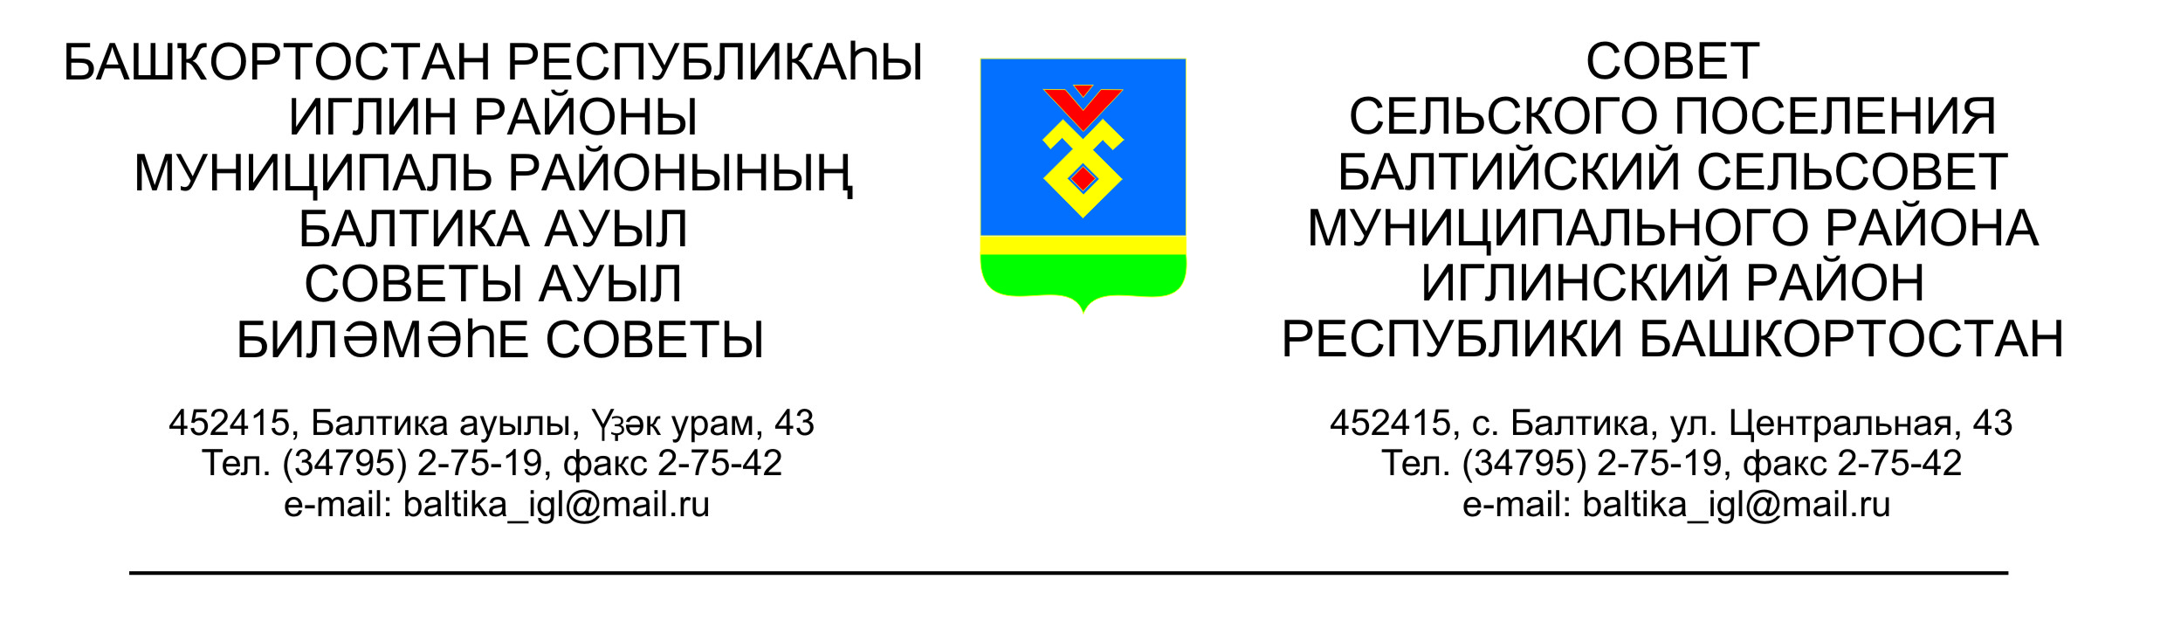
КАРАР РЕШЕНИЕ
«25»июль 2022г. № 304 «25» июля 2022г.

Совета сельского поселения Балтийский сельсовет муниципального района Иглинский район Республики Башкортостан

Об отчете исполнения бюджета сельского поселения Балтийский сельсовет муниципального района Иглинский район Республики Башкортостан за 2 квартал 2022 года

Заслушав и обсудив об отчете исполнения бюджета сельского поселения Балтийский сельсовет муниципального района Иглинский район Республики Башкортостан за 2 квартал 2022 года Совет сельского поселения Балтийский сельсовет муниципального района Иглинский район Республики Башкортостан решил:

- Отчет об исполнении бюджета сельского поселения Балтийский сельсовет муниципального района Иглинский район Республики Башкортостан за 2 квартал 2022 года утвердить (согласно приложения № 1).
- Обнародовать отчет об исполнении бюджета сельского поселения Балтийский сельсовет муниципального района Иглинский район Республики Башкортостан на стенде информации в администрации сельского поселения Балтийский сельсовет.
- Контроль за исполнением настоящего решения возложить на постоянную комиссию по бюджету, налогам, вопросам муниципальной собственности (председатель комиссии Кот Н.Е.)

Глава сельского поселения И.М.Бугвин

